**SVEUČILIŠTE U SPLITU**

**FAKULTET ELEKTROTEHNIKE, STROJARSTVA I BRODOGRADNJE**

**ZAVRŠNI RAD**

GRAFIČKI PRIKAZ STATIČKIH POKAZATELJA VJETRA POMOĆU RAPHAËL BIBLIOTEKE

**Tamara Vegar**

**Split, rujan 2015.**

SVEUČILIŠTE U SPLITU

FAKULTET ELEKTROTEHNIKE, STROJARSTVA I BRODOGRADNJE

Stručni studij: **Računarstva**

Oznaka programa: 550

Ime i prezime: **TAMARA VEGAR**

Broj indeksa: 294-2012

**ZADATAK ZAVRŠNOG RADA**

Naslov: Grafički prikaz statističkih pokazatelja vjetra pomoću Raphaël biblioteke

Zadatak: Izučiti mogućnosti Raphaël JavaScript biblioteke za rad sa vektorskom grafikom u HTML5 web aplikacijama. Izučiti standardne postupke statisktičke obrade podataka smjera i brzine vjetra sa posebnim naglaskom na prikaz ”ruže vjetrova”. Dizajnirati interakrtivnu web aplikaciju za grafički prikaz pokazatelja ruže vjetrova za odabrani period temeljem podataka pohranjenih u bazi podataka. Dizajniranu Web aplikaciju implementirati i testirati.

Prijava rada: 2.3.2015.

Rok za predaju rada: 20.9.2015.

Rad predan: 15.9.2015.

Mentor:

Doc.dr. sc. Ljiljana Šerić

SADRŽAJ

[**1. UVOD 1**](#_Toc430042633)

[**2. KORIŠTENE TEHNOLOGIJE 2**](#_Toc430042634)

[**2.1. World Wide Web 2**](#_Toc430042635)

[**2.2. HyperText Markup Language 2**](#_Toc430042636)

[**2.3. Hypertext Preprocessor 3**](#_Toc430042637)

[**2.4. Baze Podataka 4**](#_Toc430042638)

[**2.4.1. MySQL 4**](#_Toc430042639)

[**2.5. JavaScript 5**](#_Toc430042640)

[**2.6. Cascading Style Sheets 6**](#_Toc430042641)

[**3. KORIŠTENE BIBLIOTEKE 8**](#_Toc430042642)

[**3.1. Underscore.js 8**](#_Toc430042643)

[**3.2. Raphaël.js 8**](#_Toc430042644)

[**4. MJERENJE VJETRA 11**](#_Toc430042645)

[**5. WAMP 13**](#_Toc430042646)

[**6. DIZAJN PROGRAMSKOG RJEŠENJA 14**](#_Toc430042647)

[**7. IMPLEMENTACIJA 15**](#_Toc430042648)

[**7.1. Opis programskih kodova 15**](#_Toc430042649)

[**7.1.1. windrose.js skripta 15**](#_Toc430042650)

[**7.1.2. index.php skripta 20**](#_Toc430042651)

[**7.2. Testiranje 24**](#_Toc430042652)

[**7.2.1. Greška prilikom povezivanja s bazom podataka 24**](#_Toc430042653)

[**7.2.2. Greška prilikom upisa naziva baze podataka 25**](#_Toc430042654)

[**7.2.3. Ispravan rad aplikacije i konačan prikaz rezultata 25**](#_Toc430042655)

[**8. ZAKLJUČAK 27**](#_Toc430042656)

[**LITERATURA 28**](#_Toc430042657)

[**POPIS OZNAKA I KRATICA 29**](#_Toc430042658)

[**SAŽETAK 30**](#_Toc430042659)

[**PRILOG 31**](#_Toc430042660)

# UVOD

U posljednjih petnaestak godina događa se veliki napredak u razvoju usluga koje su dostupne korisnicima putem WWW-a (engl. World Wide Web, skraćeno Web). Raspon tih usluga je vrlo velik, od nekomercijalnih poput pružanja svakodnevnih informacija vezanih uz vrijeme, promet, kulturna događanja, sport, usluga elektronike pošte itd., pa do komercijalnih poput velikih online trgovina (knjižara, butika, trgovina sa kućanskim potrepštinama, potrošačkom elektronikom…), online izdanja nekih novina i časopisa, i, kod nas sve popularnijih, usluga bankovnog poslovanja preko Interneta (neke usluge su besplatne, no većina se naplaćuje).

Među svim tim uslugama su i one koje pohranjuju podatke o nekom događaju i prikazuju ih na ekran u potpuno drugom formatu prikaza, među kojima je aplikacija za ružu vjetrova koja je tema ovog završnog rada.

Cilj ovog završnog rada je implementacija interaktivne Web aplikacije za prikaz ruže vjetrova pomoću Raphaël biblioteke gdje će se iz prikazane slike ruže vjetrova moći vidjeti zastupljenost određenog smjera i brzine vjetra u odabranom periodu. Na temelju koncepta odabrana je programska platforma te alati koji će biti iskorišteni pri implementaciji aplikacije. Kao rezultat implementacije očekuje se potpuno funkcionalna aplikacija koja će olakšati uvid u bazu podataka brzine i smjera vjetra.

# KORIŠTENE TEHNOLOGIJE

## World Wide Web

*World Wide Web* (skraćeno WWW, W3, ili samo Web, naziv dolazi iz engleskog jezika a može se prevesti kao 'svjetska mreža'; u engleskom riječ web ima značenje razgranate i isprepletene mreže poput paučine) je jedna od najkorištenijih usluga Interneta koja omogućava dohvaćanje [hipertekstualnih](https://hr.wikipedia.org/wiki/Hipertekst) dokumenata. Dokumenti mogu sadržavati tekst, slike i multimedijalne sadržaje, a međusobno su povezani tzv. hiperlinkovima. Za dohvaćanje i prikaz sadržaja koriste se računalni programi koji se nazivaju [web-preglednici](https://hr.wikipedia.org/wiki/Internetski_preglednik).

Web se često pogrešno koristi kao sinonim za [Internet](https://hr.wikipedia.org/wiki/Internet), a zapravo predstavlja jednu uslugu kojom se ostvaruje razmjena podataka preko te svjetske računalne mreže.

Svjetska mreža je internacionalna mreža računalnih baza podataka koje koriste Internet i njegov poseban sistem za povezivanje informacija. Odmah po nastanku, a danas više nego tada, svjetska mreža bila je nepregledno more s informacijama koje teku, koje se mijenjaju i po obliku i po sadržaju.

Nijedan servis Internet nije uspio preuzeti i u potpunosti odrediti novi medij kao što je to uspjelo mrežnom servisu Interneta. Slobodna razmjena ideja i informacija bila je osnovni postulat širenja mreže, ali i njegova poticajna formula razvoja. Upravo je pojava i brzina primjene mrežne tehnologije potvrdila masovnu društvenu potrebu za novim oblikom razmjene informacija, ali i omogućila bolje razumijevanje nove medijske tehnologije interneta.

Projekt kojim je počeo razvoj Weba predložili su 1990. u [CERN](https://hr.wikipedia.org/wiki/CERN)-u engleski inženjer i znanstvenik [Tim Berners-Lee](https://hr.wikipedia.org/wiki/Tim_Berners-Lee) i belgijski znanstvenik [Robert Cailliau](https://hr.wikipedia.org/w/index.php?title=Robert_Cailliau&action=edit&redlink=1)].

## HyperText Markup Language

HTML je kratica za *HyperText Markup Language*, što znači prezentacijski jezik za izradu web stranica. Hipertekst dokument stvara se pomoću HTML jezika. HTML jezikom oblikuje se sadržaj i stvaraju se hiperveze [hipertext](https://hr.wikipedia.org/wiki/Hipertekst) dokumenta. HTML je jednostavan za uporabu i lako se uči, što je jedan od razloga njegove opće prihvaćenosti i popularnosti. Svoju raširenost zahvaljuje jednostavnosti i tome što je od početka bio zamišljen kao besplatan i tako dostupan svima. Prikaz hipertekst dokumenta omogućuje web preglednik.

Temeljna zadaća HTML jezika jest uputiti web preglednik kako prikazati [hipertext](https://hr.wikipedia.org/w/index.php?title=Hipertext&action=edit&redlink=1) dokument. Pri tome se nastoji da taj dokument izgleda jednako bez obzira o kojemu je web pregledniku, računalu i operacijskom sustavu riječ. HTML nije programski jezik niti su ljudi koji ga koriste programeri. Njime ne možemo izvršiti nikakvu zadaću, pa čak ni najjednostavniju operaciju zbrajanja ili oduzimanja dvaju cijelih brojeva. On služi samo za opis naših hipertekstualnih dokumenata.

HTML datoteke su zapravo obične tekstualne [datoteke](https://hr.wikipedia.org/wiki/Datoteka), ekstenzija im je .html ili .htm. Osnovni građevni element svake stranice su znakovi *(tags)* koji opisuju kako će se nešto prikazati u web pregledniku. Povezice unutar HTML dokumenata povezuju dokumente u uređenu hijerarhijsku strukturu i time određuju način na koji posjetitelj doživljava sadržaj stranica.

Prvi javno dostupan opis HTML-a je dokument zvan HTML tags (oznake), prvi put se spominje na internetu od strane [Tim Berners-Leeja](https://hr.wikipedia.org/wiki/Tim_Berners-Lee) krajem 1991. Taj opis se sastoji od 20 elemenata početnog, relativno jednostavnog dizajna HTML-a. Trinaest tih elemenata još uvijek postoji u HTML4].

## Hypertext Preprocessor

PHP („*Hypertext Preprocessor*“, prije „*Personal Home Page Tools*“) je open-source server-side [skriptni programski jezik](http://en.wikipedia.org/wiki/Scripting_language) za dinamičko generiranje HTML koda.

Drugim riječima, PHP je skriptni programski jezik pomoću kojeg možete kreirati HTML stranicu na serveru prije nego što je ona poslana klijentu popunjenu dinamičkim sadržajem. Govorimo o radu s templateima. Ovim načinom generiranja sadržaja klijent ne može vidjeti kod (skriptu) koji je generirao sadržaj koji gleda, već ima pristup čistom HTML kodu.

Open-source znači da svatko tko želi može skinuti izvorne PHP kodove pisane u C-u i, ako ih razumije, može ih mijenjati po svojoj volji te dodavati nove funkcije PHP-u. Štoviše, svi su pozvani da sudjeluju u razvoju novih verzija PHP-a. Izvorne kodove i instalacijske datoteke možete skinuti sa službene PHP stranice.

PHP je jedna od najnaprednijih i najkorištenijih server-side skriptnih tehnologija danas u upotrebi. On je svojom sintaksom sličan mnogim drugim sličnim jezicima, čak i ima istoznačne (iste po sintaksi i funkcionalnosti) funkcije kao i neki drugi jezici kao što su C ili Perl. To znači da jednu radnju možete izvesti korištenjem više različitih funkcija.

Ono što PHP stavlja još više ispred ostalih web skriptnih tehnologija je njegova podrška za korištenje širokom paletom baza podataka. Podržava sve popularnije baze podataka kao što su MySQL, PostgreSQL, dBase, Oracle, ODBC…

Isto tako njegova neovisnost o operacijskom sustavu i pristupačne cijene (besplatan je) ga čini među prvim izborom velikih i malih kompanija za izradu vlastitih mrežnih sustava].

## Baze Podataka

Baze podataka su organizirane zbirke podataka. Termin je izvorno nastao unutar računalne industrije, a njegovo se značenje proširilo popularnom uporabom toliko da Europska direktiva za baze podataka (koja za baze podataka donosi prava za intelektualno vlasništvo) uključuje i neelektronske baze podataka unutar svoje definicije.

Jedna od mogućih definicija baze podataka glasi da je to zbirka zapisa pohranjenih u računalu na sustavni način, takav da joj se računalni program može obratiti prilikom odgovaranja na problem. Svaki se zapis za bolji povratak i razvrstavanje obično prepoznaje kao skup elemenata (činjenica) podataka. Predmeti vraćeni u odgovoru na upitnike postaju informacije koje se mogu koristiti za stvaranje odluka koje bi inače mogle biti mnogo teže ili nemoguće za stvaranje. Računalni program korišten za upravljanje i ispitivanje baze podataka nazvan je sustav upravljanja bazom podataka (SUBP). Svojstva i dizajn sustava baze podataka uključeni su u proučavanje informatičke znanosti].

### MySQL

**MySQL je** sustav za upravljanje **SQL** bazama podataka. Baza podataka može biti bilo što od obične liste za kupovinu preko popisa slika umjetničke galerije pa sve do goleme količine podataka u korporacijskim mrežama. Za dodavanje, pristupanje i obrađivanje podataka u bazi podataka potreban je sistem za upravljanje bazama podataka kao što je MySQL. Budući da se računala odlično snalaze pri obradi velikih količina podataka, sistemi za upravljanje bazama podataka igraju centralnu ulogu u računarstvu, kao samostalni alati ili kao dio drugih aplikacija.

MySQL se dobro snalazi i s relacijskim bazama podataka. Relacijska baza podataka je baza podataka koja podatke pohranjuje u odvojene tablice umjesto u jednu tablicu. Ovo omogućuje brži i fleksibilniji rad s bazama podataka. Tablice su povezane definiranim relacijama što omogućuje kombiniranje podataka iz nekoliko tablica u slučaju da postoji zahtjev za to. Riječ SQL u MySQL znači „Structured Query Language“ (strukturni jezik za pretraživanje) – najčešći standardizirani jezik za pristupanje bazama podataka.

MySQL je open-source proizvod, što znači da je dozvoljeno svakome da ga koristi i prilagođava za svoje potrebe. Svakome je omogućeno preuzimanje MySQL s Interneta i korištenje bez obveze plaćanja. MySQL spada pod GPL (GNU General Public License). Također postoji MySQL Enterprise verzija programa koja nije besplatna i koja nudi dodatne opcije naprednim korisnicima.

Vrlo je brz, pouzdan i lagan za korišćenje. Takođe ima vrlo praktične dodatne opcije razvijene u bliskoj suradnji s korisnicima. MySQL je originalno razvijan za manipulaciju vrlo velikih baza podataka, mnogo je brži od postojećih rješenja i uspješno se koristi u visoko zahtjevnim okruženjima. Pristupačnost, brzina i sigurnost čine MySQL vrlo pogodnim za pristupanje bazama podataka preko [Interneta](http://www.seminarski-diplomski.co.rs/INTERNET-WEB/Internet.html)].

## JavaScript

JavaScript je objektno zasnovan skriptni jezik. Uključujemo ga u web stranicu da bi je učinili dinamičnijom. HTML (osnovni kod web stranica) se koristi samo za oblikovanje i uređivanje elemenata stranice (tekst, forme, linkove i tabele), ali nema načina da diktiramo kako će se ti elementi ponašati. Mogućnost uključenja JavaScript skripte daje nam mnogo veću kontrolu kako se web stranica ponaša. Kombiniran s HTML-om i CSS-om JavaScript čini DHTML (Dinamic HTML).

Objektno je zasnovan jer programer ne definira samo tip podataka, nego i vrstu operacija (funkcija) koje se mogu primijeniti na strukture podataka. Na ovaj način, struktura podataka postaje objekt koji uključuje i podatke i funkcije. Pored toga, programeri mogu kreirati odnose između jednog i drugog objekta. Na primjer, objekti mogu dobiti karakteristike drugih objekata.

Skriptni je jezik jer se sastoji od niza naredbi koje se očitavaju u interpreteru (program prevodilac), a da se prethodno ne kompajlira sadržaj (compiler-program prevodilac). Odnosno ne prevodi se u strojni jezik (binarni kod - 1 i 0) iz koga nikada nećemo saznati originalni jezik, nego se naredbe direktno "čitaju" iz koda (source code ili bytecode). Zbog ove karakteristike JavaScript se izvršava na strani korisnika (client side), tj. na računalu na kojem je pokrenut sadržaj s JavaScript-om. Sam po sebi HTML dozvoljava posjetiocu da pošalje podatke prema serveru na obradu. Nažalost ako ti podaci nisu valjani cijeli proces se mora ponoviti sve dok se ne unesu ispravni podaci. Ovo je jedan od osnovnih razloga nastanka JavaScript-a koji provjerava vjerodostojnost podataka na klijentovom pregledniku (browser-u) i tako olakšava posao na web-u. Rani skript jezici su se često nazivali batch jezici. Ovo su neki skriptni jezici: ASP, JSP, PHP, Perl, Tcl, Python itd.

JavaScript je najpopularniji skriptni jezik na Internetu kojeg podržavaju svi poznatiji preglednici (Internet Explorer, Mozilla Firefox, Netscape, Opera). Izumitelj JavaScript-a je računalni programer Brandon Eich].

## Cascading Style Sheets

CSS je stilski jezik kojim se opisuju izgled i formatiranje dokumenta napisanog markup jezikom. Najčešća mu je primjena u oblikovanju web-stranica napisanih HTML-om. Najnovija treća generacija CSS specifikacije uvodi mogućnosti koje prate trend dinamičkog Weba.

Specifikacija CSS3 serija je modula razvijanih međusobno neovisno, omogućavajući njezino lakše i efikasnije ažuriranje. Web-preglednici mogu implementirati dijelove specifikacije koji su dovoljno napredovali bez čekanja da specifikacija CSS3 u cjelini bude završena.

CSS3 moguće je koristiti već danas. Bitno je razlučiti gdje ga se može koristiti, a gdje još ne. Za elemente poput označavanja identiteta, uporabe, dostupnosti i rasporeda web-stranica, CSS3 još nije dovoljno pouzdan alat. No, za interakciju, vizualne detalje, povratnu vezu i kretanje, svojstva CSS3 već se mogu koristiti, jer to nisu elementi presudni za funkcionalnost web-stranice.

Neke od novih obilježja uvedenih u najnovijoj specifikaciji su mogućnost oblih kutova elemenata, sjene ispod teksta i elemenata, višestruke pozadine i prozirnost, kao i raspored sadržaja u stupce, korištenje vlastitih fontova, animiranje promjena CSS vrijednosti te preciznije označavanje stranica kaskadnog stila.

Glavni je nedostatak CSS-a 3 podržanost web-preglednika. Svi preglednici ne podržavaju sva svojstva CSS3, niti ih jednako implementiraju. Neki od njih implementiraju eksperimentalna svojstva prepoznatljiva po prefiksima za pojedini preglednik. Tako je primjerice prilikom korištenja obilježja *border-radius* potrebno navesti i inačice s prefiksima *–webkit-* i *–moz-*. Ostali su nedostaci nepodržanost varijabli te činjenica da se CSS3 još uvijek ne može zvati jezikom za raspored.

CSS platforme donekle pomažu u navedenim nedostacima. Olakšavaju pisanje obilježja koja zahtijevaju specijalne prefikse, uvode varijable, gniježđenje, nasljeđivanje varijabli te omogućuju ponovnu iskoristivost isječaka CSS-a. Također, njima je moguće dinamički ispitati podržava li preglednik određena obilježja CSS3].

# KORIŠTENE BIBLIOTEKE

## Underscore.js

Underscore je JavaScript biblioteka koja pruža cijeli niz korisnih funkcionalnih programskih pomagača bez proširenja bilo kojeg ugrađenog objekta.

Underscore nudi preko 100 funkcija koje podržavaju i vaše omiljene svakodnevne funkcionalne pomagače: *map, filter, invoke* - kao i više specijaliziranih „poslastica“: funkcija vezivanja, javascript templating, brzo kreiranje indeksa, ispitivanje duboke jednakosti i tako dalje.

Neke od funkcija su:

*\_.each(list, iteratee, [context])*

Iterira preko *list* elemenata, dajući svakoj zauzvrat *iteratee* funkciju. *Iteratee* je granica *context* objekta, ako je jedan prošao. Svako pozivanje na *iteratee* zove s tri argumenta: (*element, index, list*). Ako je *list* JavaScript objekt, *iteratee* argumenti će biti (*value, key, list*). Vraća *list* za umrežavanje.

*\_.range([start], stop, [step])*

Funkcija za stvoriti fleksibilno brojčani popis cijelih brojeva, zgodne za *each* i *map* petlje. *Start*, ako je izostavljen, predodređeno je 0, *step* je predodređeno 1. Vraća popis cijelih brojeva od *start* (uključeno), *stop* (isključeno), povisuje (ili smanjuje) za vrijednost *step*, isključeno. Ako želite negativan niz, koristite negativan *step*[8].

## Raphaël.js

Raphaël ['ræfeɪəl] je mala JavaScript biblioteka koja bi trebala pojednostaviti rad s vektorskom grafikom na Webu. Ako želite napraviti svoj vlastiti specifični grafikon ili sliku i okretati widget, možete to postići jednostavno i lako s ovom bibliotekom. Raphaël koristi SVG W3C Recommendation i VML kao bazu za stvaranje grafike. To znači da je svaki grafički objekt koji stvorite također i DOM objekt, tako da možete dodati rukovatelje događajima za JavaScript ili mijenjati ih kasnije.

Raphael-ov cilj je pružiti adapter koji će napraviti crtež vektorske umjetnosti, kompatibilan cross-pregledniku i jednostavan.

Raphaël trenutno podržava Firefox 3.0+, Safari 3.0+, Chrome 5.0+, Opera 9.5+ i Internet Explorer 6.0+.

Raphael prvo stvara instancu Raphael objekta koja stvara „platno“ na kojem će se prikazivati slika.

Primjer. var paper = Raphael("notepad", 320, 200);

Postoje četiri načina pisanja parametara:

1. način: *var paper = Raphael(container, width, height, callback);*

*container -* DOM element ili njegov ID koji će biti roditelj za crtanje površine

*width, height -* cijeli brojevi za širinu odnosno visinu „platna“

*callback -* povratna funkcija koja će se izvršiti u kontekstu novonastalog „platna“

1. način: *var paper = Raphael(x, y, width, height, callback);*

*x, y –* x odnosno y koordinata u gornjem lijevom kutu

*width, height -* cijeli brojevi za visinu odnosno širinu „platna“

*callback -* povratna funkcija koja će se izvršiti u kontekstu novonastalog „platna“

1. način: *var paper = Raphael(all, callback);*

*x, y –* x odnosno y koordinata u gornjem lijevom kutu

*callback -* povratna prva 3 ili 4 elementa u nizu su jednaki [containerID, width, height] ili [x, y, width, height]. Ostali su opisi elemenata u obliku {type: type, <attributes>}

1. način: *var paper = Raphael(onReadyCallback);*

*onReadyCallback -* Funkcija koja će biti pozvana na DOM spreman događaj. Također se može pretplatiti na ovaj događaj putem Eve's "DOMLoad" događaja. U ovom slučaju metoda vraća nedefinirano.

Neke od funkcija su:

*Raphael.rad(deg) –* pretvara kut iz stupnjeva u radijane

*deg* – kut u stupnjevima

*paper.text(x, y, text)*

*x* - koordinata pozicije

*y* - koordinata pozicije

*text* - tekst koji se ispisuje na ekran

*paper.patch([pathString])*

*pathString* - niz *path* u SVG formatu

Stvara *patch* element, prema određenom *patch* nizu podataka koji se nalazi u tablici () [9].

Tablica .. Path niz podataka

|  |  |  |
| --- | --- | --- |
| Naredba | Naziv | Parametri |
| M | potez | (x y) + |
| Z | bliski put | (none) |
| L | red | (x y) + |
| H | horizontalna crta | x + |
| V | vertikalna crta | y + |
| C | krivulja | (x1 y1 x2 y2 x y) + |
| S | glatka krivulja | (x2 y2 x y) + |
| P | kvadratna Bézier krivulja | (x1 y1 X Y) + |
| T | glatka krivulja kvadratna Bézier | (x y) + |
| A | Eliptični luk | (RX Ry x-os rotacije velikih luk-zastava domet-zastava xy) + |
| R | Catmull-Rom krivulja | x1 y1 (x) + y |

# MJERENJE VJETRA

Gibanje zraka u atmosferi Zemlje zove se strujanje, a horizontalna komponenta strujanja zove se vjetar. Pod vjetrom se obično misli na gibanje zraka paralelno s površinom Zemlje, jer je njegova vertikalna komponenta gibanja vrlo malena.

Vjetar nastaje uslijed razlike temperatura odnosno tlakova. Stalni vjetrovi nastaju tako što se topli zrak uzdiže i usmjerava prema polovima i zakreće uslijed Zemljine rotacije, dok hladni zrak popunjava praznine. Lokalni vjetrovi nastaju zbog globalne raspodjele tlaka te na njih jako utječe reljef. Vjetar se kreće od prostora s višim tlakom do prostora s nižim tlakom.

Vjetar je određen brzinom, smjerom i jačinom. Brzina vjetra mjeri se pomoću anemometra, a smjer se određuje pomoću vjetrulje. Brzina vjetra se izražava uobičajenom jedinicom za brzinu - metrima u sekundi(m/s), kilometrima na sat(km/h), čvorovima(čv) ili specijaliziranom jedinicom - beaufort (čitaj "bofor").Anemometar koji se najčešće koristi sastoji se od tri poluloptaste čašice koje se nalaze na vrhu osovine te se okreću u smjeru vjetra. Broj okretaja registrira se elektronički. Uz anemometar se postavlja i mehanizam koji registrira smjer vjetra. Tako se dobivaju podaci o brzini i smjeru pomoću kojih se izrađuje ruža vjetrova određenog područja.

Ruža vjetrova je grafički prikaz režima vjetra na nekome mjestu. Na dijagramu koji izgleda poput kompasa, podijeljenom najčešće na 8 ili 16 smjerova, odgovarajućom su dužinom ili brojem učestalosti ucrtane pojavnosti određenih smjerova vjetra za izabranu lokaciju, koje se odnose u pravilu na duže vremensko razdoblje (mjesec, godišnje doba ili godina). Dodatno se označuju i učestalosti pojedinih jačina vjetra za određene smjerove. U središtu dijagrama obično su upisani postotci učestalosti tišina. Ruža vjetrova dobiva se na osnovi učestalih mjerenja vjetra tijekom dana, npr. u 7, 14 i 21 sat, ili iz satnih mjerenja tijekom 24 sata; smatraju se važnom klimatološkom značajkom za neku lokaciju ako se provode kroz dulje vremensko razdoblje, bar deset i više godina. U klimatologiji je ruža vjetrova značajan pokazatelj prizemnoga režima vjetra za danu lokaciju, koji ovisi o topografiji terena i klimatskim značajkama širega prostora.

Beaufortova ljestvica koja je prikazana u tablici () služi za ocjenjivanje jačine [vjetra](https://hr.wikipedia.org/wiki/Vjetar) prema njegovim učincima. Izradio ju je [1805](https://hr.wikipedia.org/wiki/1805). godine [Sir Francis Beaufort](https://hr.wikipedia.org/wiki/Francis_Beaufort), [britanski](https://hr.wikipedia.org/wiki/Velika_Britanija) mornarički časnik i hidrograf.

Tablica .. Beaufortova ljestvica

|  |  |  |  |  |  |
| --- | --- | --- | --- | --- | --- |
| **Beaufortova oznaka, Bf** | **Opis vjetra** | **Kriteriji za određivanje jačine vjetra** | **Brzina na 10 m iznad tla** | | |
| **m/s** | **km/h** | **čv** |
| 0 | Tišina | Dim se diže ravnu u vis, zastave i lišće se ne miču | 0,0 - 0,4 | 0,0 - 1,4 | 0,0 - 0,9 |
| 1 | Lahor | Čovjek ne osjeća, ali dim se više ne diže jednoliko, vjetrulja se ne pokreće | 0,4 - 1,8 | 1,4 - 6,5 | 0,9 - 3,5 |
| 2 | Povjetarac | Osjeća se na licu, lišće počinje treperiti i vjetrulja se pokreće | 1,8 - 3,6 | 6,5 - 13 | 3,5 - 7 |
| 3 | Slab vjetar | Lišće se neprestano njiše i šušti, lagana zastava se njiše | 3,6 - 5,8 | 13 - 20,9 | 7 - 11 |
| 4 | Umjereni vjetar | S tla se podiže prašina, suho lišće i papirići, zastava se razvija, njišu se manje grane | 5,8 - 8,5 | 20,9 - 30,6 | 11 - 17 |
| 5 | Umjereno jaki vjetar | Njišu se veće lisnate grane, a i mala stabla, ljudima je neugodno, stavaraju se mali valovi | 8,5 - 11 | 30,6 - 39,6 | 17 - 22 |
| 6 | Jaki vjetar | Zuji na predmetima, žice zvižde, njišu se velike grane, teško je nositi kišobran | 11 - 14 | 39,6 - 50,4 | 22 - 28 |
| 7 | Žestoki vjetar | Neprestano se njiše drveće, valovi se pjene, otežano je hodanje | 14 - 17 | 50,4 - 61,2 | 28 - 34 |
| 8 | Olujni vjetar | Njišu se debela drveća, lome se velike grane, onemogućeno je hodanje | 17 - 21 | 61,2 - 75,6 | 34 - 41 |
| 9 | Jaki olujni vjetar | Pomiču se manji predmeti, pomiču se crijepovi, nastaju štete na kućama | 21 - 25 | 75,6 - 90 | 41 - 48 |
| 10 | Orkanski vjetar | Obara se i čupa drveće sa korijenjem, nastaju veće štete na zgradama | 25 - 29 | 90 - 104,4 | 48 - 56 |
| 11 | Jaki orkanski vjetar | Velike štete na većem području, razorno djelovanje | 29 - 34 | 104,4 - 122,4 | 56 - 65 |
| 12 | Orkan | Teško pustošenje cijelog područja | 43 | 154,8 | 65 |

*1 m/s = 3,6 km/h = 1,944 čv (čvor)*

Najjači vjetrovi u Hrvatskoj su bura, koja puše s kopna prema moru iz pravca sjeveroistoka i jugo koje puše iz pravca jugoistoka. Bura uobičajeno traje tri dana i karakteristično je da puše "na refule", tj. na mahove i osobito je jaka u podvelebitskom kanalu na području Senja, no i u Bakru dosiže i do 180 km/h.

Promatramo li ružu vjetrova u našem priobalju možemo naći sljedeće vjetrove: tramontana - N - (S), burin - NNE - (SSI), bura - NE - (SI), grego levante - ENE - (ISI), levanat - E - (I), jugo levante - ESE - (IJI), jugo - SE - (JI), oštro - S - (J), maestral obalni - SSW - (JJZ), lebić - SW - (JZ), garbin - WSW - (ZJZ), pulenat - W - (Z), maestral - NW - (SZ) [10].

# WAMP

Skraćenica za „**W**indows/**A**pache/**M**ySQL /**P**HP, **P**ython ili **P**ERL“. WAMP je varijacija LAMP za Windows sustave i često se instalira kao softverski paket (Apache, MySQL i PHP). Često se koristi za web razvoj i interno testiranje, ali se također može koristiti za posluživanje live web stranice.

Najvažniji dio WAMP paketa je Apache (ili „Apache HTTP Server“), koji se koristi za pokrenuti web-poslužitelj u sustavu Windows. Pokretanjem lokalnog Apache web poslužitelja na Windows računalu, web programer može testirati web stranice u web-pregledniku bez da ih objavljuje uživo na internet.

WAMP također uključuje MySQL i PHP, koji su dva od najčešćih tehnologija koje se koriste za izradu dinamičkih web stranica. MySQL je baza podataka, dok je PHP skriptni jezik koji se može koristiti za pristup podacima iz baze podataka. Instaliranjem ove dvije komponente lokalno, programer može graditi i testirati dinamičke web stranice prije objavljivanja na javnom web poslužitelju.

Dok su Apache, MySQL, PHP open source komponente koje mogu biti instalirane zasebno, one su obično instalirane zajedno. Jedan popularni paket se zove "WampServer", koji pruža korisnički prilagođen način za instalirati i konfigurirati "AMP" komponente na Windowsima[11].

# DIZAJN PROGRAMSKOG RJEŠENJA

Svrha ove aplikacije je jednostavan prikaz smjera i brzine vjetra dijagramom poznatijim kao ruža vjetrova.

Web aplikacija je izrađena pomoću JavaScript i PHP programskih (skriptnih) jezika, CSS stilskog jezika, MySQL sustava za upravljanje SQL bazama podataka, te dviju JavaScript biblioteka: Raphaël.js i Underscore.js. Navedene tehnologije su besplatne i jednostavne za preuzimanje i korištenje, te sadržavaju sve potrebne performanse za rad ove aplikacije.

Raphael.js biblioteka je korištena zbog svoje jednostavnosti i potrebe za jednostavnijim korištenjem vekorske grafike kojom su iscrtane kružnice i sektori odnosno u cijelosti ruža vjetrova. Biblioteka Underscore.js je korištena zbog velikog broja vrlo korisnih funkcija koje uvelike olakšavaju samo programiranje u JavaScript jeziku. Dosta programera će preporučiti upravo ovu biblioteku ako se tek počinjete baviti programiranjem u JavaScript jeziku jer pruža cijeli spektar korisnih funkcionalnih programskih pomagača bez proširenja bilo kojeg ugrađenog objekta.

Aplikacija također koristi i phpMyAdmin alat kojim se upravlja s MySQL bazom podataka. Baza podataka koju koristimo se zove *ruza\_vjetrova* i u njoj se nalaze podaci o vjetru (id, vrijeme, smijer i brzina vjetra). Pomoću MySQL naredbi za spajanje, baza podataka je povezana sa index.php datotekom unutar koje se nalazi programski kod. Podaci iz baze podataka su MySQL naredbama unutar PHP koda spremljeni u varijable, te su vrijednosti tih varijabli korištene u JavaScript skripti za prikaz podataka na ekranu.

Cijela aplikacija se nalazi na WAMP serveru. Aplikacija je namijenjena za rad na svim operacijskim sustavima koji podržavaju korištene tehnologije.

Aplikacija reagira na greške tako da obavijesti korisnika ispisivanjem poruke o grešci.

# IMPLEMENTACIJA

## Opis programskih kodova

### windrose.js skripta

U *windrose.js* datoteci se nalaze funkcije i pozivi dviju biblioteka, Raphael.js i Underscore.js biblioteke, pomoću kojih je napravljena sama ruža vjetrova. Svaku naredbu i funkciju ću zasebno opisati i obrazložiti zašto sam je koristila.



Slika . Globalna funkcija

*Function (global)* prikazana na slici () je globalna funkcija u kojoj se nalaze sve ostale funkcije. Riječ globalna znači da se svim funkcijama može pristupiti i van same skripte. *global.WindRose* je globalna varijabla u koju se sprema funkcija s argumentima koju smo pozvali u našoj *index.php* datoteci i pomoću koje ispisujemo sve na ekran.

Argumenti funkcije su:

*chartRadius* – služi za zadavanje veličine kruga

*sectionCount* – za zadavanje na koliko ćemo dijelova krug podijeliti

*levelCount* – kolika je maksimala veličina ispunjenja

*labels, labels2, labels3* – ispis oznaka strana svijeta i postotaka zastupljenosti na kružnicama

*values, values2, values3, values4, values5, values6, values7* – ispis nizova u kojim su spremljeni podaci o jačini vjetra po sekcijama

*colors, colors2, colors3, colors4, colors5, colors6, colors7* – ispis različitih boja ovisno o jačini vjetra po sekcijama

Unutar ove funkcije se također nalaze i sve ostale varijable, naredbe i funkcije, a među kojima je i varijabla *paper* u kojoj se stvara instanca Raphael objekta koja stvara „platno“ na kojem će se prikazivati slika.

*labels.reverse()* - underscore.js funkcija koja okreće smjer oznaka obrnuto od kazaljke na satu

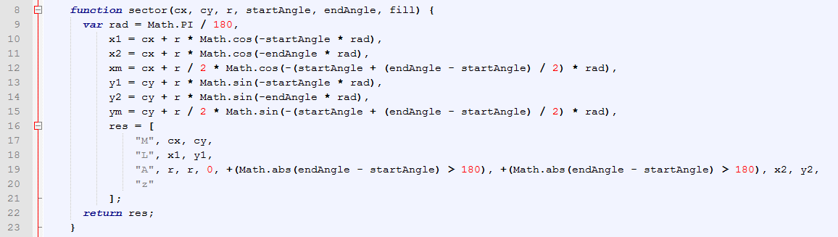

Slika . Funkcija sector

Funkcija prikazana na slici() računa i prema izračunatim podacima vraća *res[]* niz unutar kojeg se nalaze *patch* naredbe za Raphael funkciju *paper.patch* koju ćemo u daljnjem kodu koristiti.

Argumenti funkcije su:

*cx, cy* - x i y koordinata centra,

*r* - polumjer,

*startAngle* - početni kut,

*fill* – ispuna

Ostale varijable unutar funkcije su izračunate pomoću gore navedenih varijabili i sljedećih matematičkih funkcija:

*Math.PI* – broj PI(3.14)

*Math.sin* - trigonometrijska funkcija sinus

*Math.cos* - trigonometrijska funkcija kosinus

*Math.abs* – apsolutna vrijednost broja

*startAngle* – početni kut

*endAngle* – krajnji kut

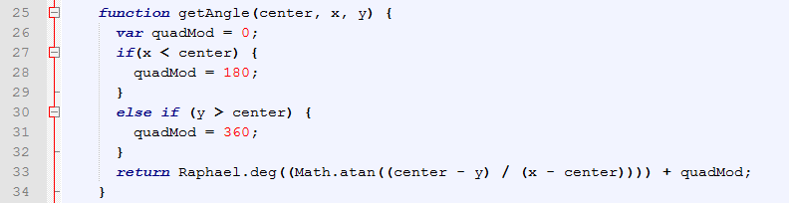

Slika . Funkcija getAngle

Funkcija *getAngle* () vraća kut u stupnjevima. Pomoću *Raphael.deg* funkcije pretvara izračunati *arctan* (*arctan* je trigonometrijska funkcija koja je izračunata pomoću matematičke funkcije *Math.atan*) u stupnjeve te ga zbraja sa *quadMod* čija je vrijednost ovisno o *x* i *y*. Ako je *x* manji od centra onda je *quadMod* 180, a ako je *y* veći od centra onda je *quadMod* 360.

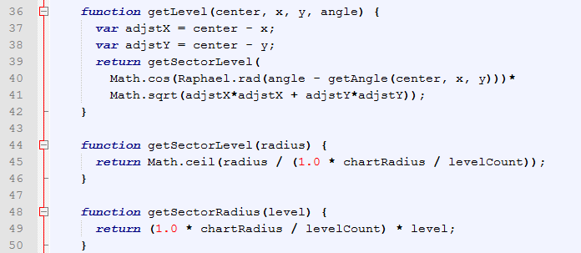

Slika . Funkcije za postavljanje stupnjeva i radijusa

Funkcija *getLevel* ()postavlja stupnjeve cijelog kruga dok funkcija *getSectorLevel* ostavlja stupnjeve pojedinih sektora, a funkcija *getSectorRadius* postavlja radijuse pojedinih sektora.

Za računanje ovih funkcija potrebne su sljedeće matematičke i Raphael funkcije:

*Math.cos* - trigonometrijska funkcija kosinus

*Raphael.rad* – pretvara kut u radijane

*Math.sqrt* – funkcija koja vraća kvadratni korijen od broja

*Math.ceil* - funkcija koja vraća najmanji cijeli broj veći ili jednak od određenog broja

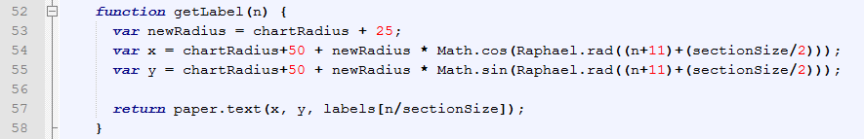

Slika . Funkcija getLabel

Funkcija *getLabel* sa slike () pomoću Raphael funkcije *paper.text* ispisuje oznake na kružnici. U ovom slučaju odnosno u ovoj funkciji te oznake su strane svijeta, a u sljedeće dvije funkcije, *getLabel2* i *getLabel3*, oznake su postotci o zastupljenosti nekog vjetra.

*newRadius* – udaljenost slova od kružnice

*x* – položaj slova prema x-osi

*y* – položaj slova prema y-osi

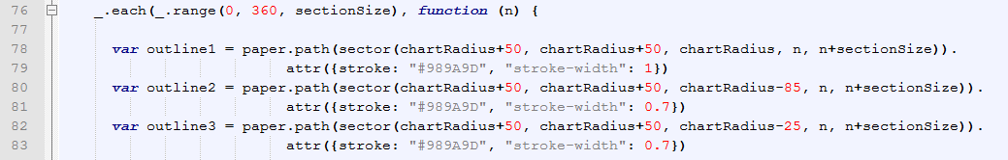

Slika . Početak \_.each funkcije

Funkciju *\_.each* prikazanu na slici () smo već prethodno opisali u poglavlju i ona se proteže od 76 sve do 119 linije koda. Svaki dio funkcije ćemo postupno objaniti što radi.

U varijabli *outline1* je pohranjena *paper.path* Raphael funkcija koja iscrtava kružnicu debljine *"stroke-width": 1* na ekran.

Istu stvar rade i *outline2* i *outline3*, a jedina razlika je što je kod njih debljina kružnice nešto manja, tj. *"stroke-width": 0.7*.

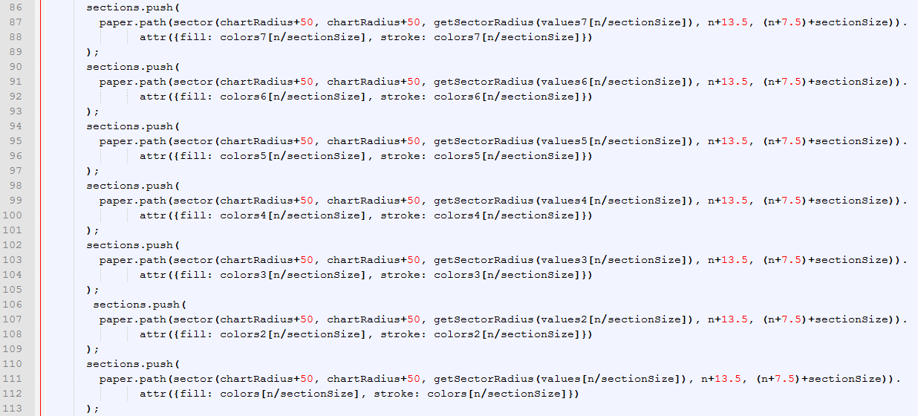

Slika . Naredbe za ispunu sekcija

prikazuje dio koda pomoću kojeg se pojedine sekcije ispunjavaju različitim bojama plave nijanse. Svaka sekcija ( values – values7 ) ima određenu nijansu boje ( colors – colors7 ). Raphael funkcija pomoću već poznate naredbe *paper.patch* ispunjava sekcije određenom bojom ispune.

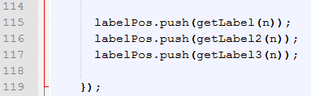

Slika . Iscrtavanje oznaka na kružnici

Na slici () je prikazan kraj funkcije *\_.each* gdje se nalaze naradbe za iscrtavanje oznaka na kružnici.

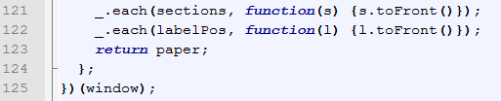

Slika . Pomicanje ispune sekcija sprijeda

A na samom kraju cijele *windrose.js* skripte nalaze se *\_.each* funkcije prikazane na slici () koje pomiču ispune sekcija sprijeda kako bi se prekrile pozadinske crte, po redoslijedu kako su i pisane.

### index.php skripta

U index.php skripti se nalaz HTML, PHP i JavaScript kod.

HTML kod sadrži *<head>* i *<body>* dio koda. *<head>* tag je „glava“, a *<body>* je „tijelo“ dokumenta. Unutar *<head>* dijela koda koji se može vidjeti na slici () nalazi se *<title>* tag za naslov dokumenta, *<link>* tag kao veza sa vanjskim resursima, *<meta>* tag za metapodatke i *<SCRIPT>* tag služi za vezu sa skriptama, u ovom slučaju su to JavaScript skripte.

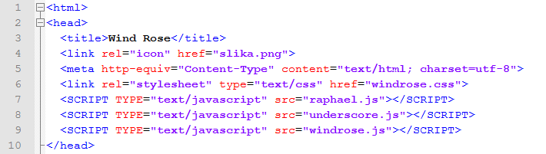

Slika . <head> dio HTML koda

U *<body>* dijelu koda prikazanom slikom () se nalazi *<p>* tag koji označava paragraf, a u ovom sličaju označuje naslov, *<div>* tagovi unutar kojih se nalaze php i javascript kodovi, te *<table>* tag pomoću kojeg je na napravljena legenda brzine vjetra.

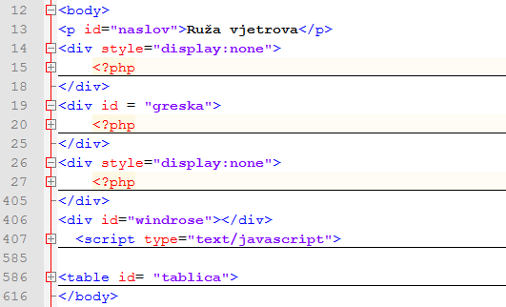

Slika . <body> dio HTML koda

Na samom početku se nalazi php kod kojim se uspostavlja veza između baze podataka i aplikacije. Ta veza se postiže naredbom *mysql\_connect* unutar čijih zagrada se upisuje naziv servera, korisničko ime i lozinka pomoću koje se pristupa bazi podataka.

Ukoliko je došlo do greške, odnosno ukoliko je jedna od gore navedenih stavki neispravno napisana na ekranu se ispisuje poruka o grešci. Poruku kao i ostalo navedeno možemo vidjeti na slici ().

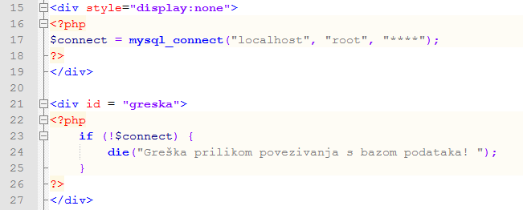

Slika . Povezivanje s bazom podataka

Naredba *style="display:none"* označava da se dio koda unutar tog *tag*-a ne prikazuje na ekranu.

php_kod3a.png

Slika . Odabir baze podataka

Ovim kratkim naredbama vidljivim na slici () se odabire baza podataka naziva „*ruza\_vjetrova*“, te se odabire sve unutar te baze podataka za obradu i sprema u varijablu *$sve*.

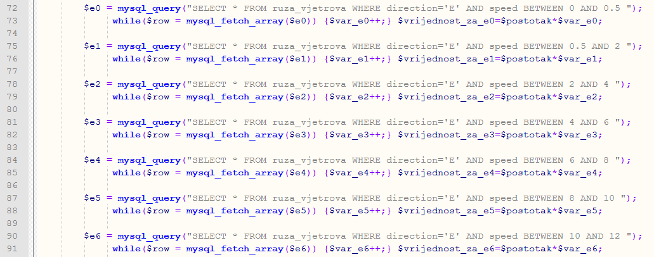

Slika . Odabir pojedinih podataka

Na slici () je prikazan odabir pojedinih podataka iz baze podataka. U svaku varijablu *($e0 - $e6)* su spremljeni podaci o brzini vjetra. U $e0 je spremljen podatak o brzini vjetra vrijednosti od 0 do 0.5, u $e1 od 0.5 do 2, pa tako sve do $e6 gdje je brzina u rasponu od 10 do 12.

Slovo *e* u varijablama označava smjer vjetra, gdje *e* označava east (istok), dok svaki drugi smijer ima svoje slovo, odnosno svoju varijablu, npr. *$s0 - $s6* su varijable za smjer *south* (jug), *$n0 - $n6* su varijable za smjer *north* (sjever) i tako za svih 16 smjerova vjetra.

Za prikaz na ruži vjetrova služe varijable *$vrijednost\_za\_e0 - $vrijednost\_za\_e6* u kojih se sprema postotak (veličina svih sekcija podijeljena sa 30) pomnožen sa brojem ponavaljanja određene sekcije *($vrijednost\_za\_e0 = $postotak \* $var\_e0).*

Da bi se vrijednosti varijabli *$vrijednost\_za\_e0 - $vrijednost\_za\_e6* mogle prikazati treba ih najprije spremiti u niz koji se nalazi unutar *<script type="text/javascript"> </script>* a koji je prikazan na slici ().

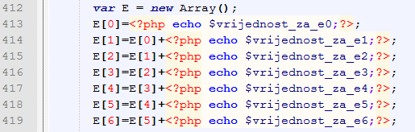

Slika . Niz za pohranu vrijednosti varijabli

Još je samo ostalo za prikazati dio koda kojim je prikazana legenda boja s označenim jačinama vjetra, napisana u obliku tablice kao što je vidljivo na slici ().

Kvadratići, boje i font slova su uređeni pomoću *windrose.css* koda.

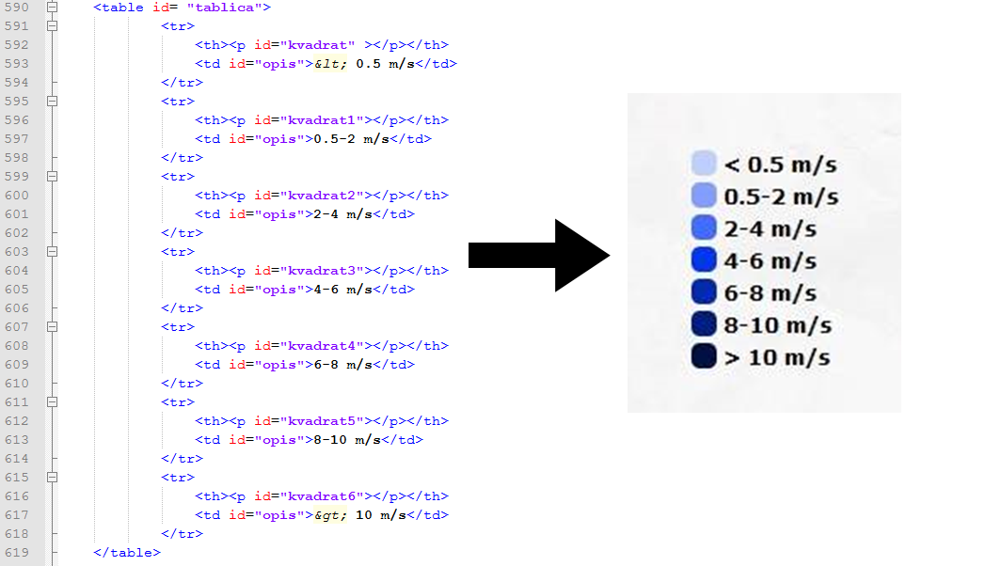

Slika . Prikaz legende brzine vjetra

## Testiranje

Testiranje aplikacije za prikaz ruže vjetrova traje od trenutka u kojem je razvijena prva verzija aplikacije koja je imala samo nekoliko jednostavnih funkcionalnosti. Testiranje je provedeno intenzivnim korištenjem, odnosno provjerom ispravnosti funkcionalnosti koje aplikacija nudi.

Ovaj način testiranja je posljedica činjenice da su za razvoj sustava korišteni besplatni alati koji ne posjeduju napredne mogućnosti otklanjanja grešaka tijekom razvoja. Najveći dio grešaka je stoga mogao biti otkriven tek tijekom testiranja funkcionalnosti sustava. Testiranje funkcionalnosti je u početku koristilo probne podatke proizvoljnih vrijednosti.

U sklopu testiranja prikazane su neke od glavnih funkcija i ponašanje aplikacije u izvanrednim situacijama. Testovima prikazanim u dokumentu se provjerava sustav u cjelini, usklađenost i ispravna komunikacija među komponentama.

### Greška prilikom povezivanja s bazom podataka

Prilikom povezivanja aplikacije s bazom podataka može doći do greške povezivanja izazvanom upisivanjem krive lozinke, krivog korisničkog imena ili krivog servera. Ukoliko dođe do greške na ekranu će se ispisivati poruka *„Greška prilikom povezivanja s bazom podataka!“* što se može vidjeti i u priloženoj slici ()*.*

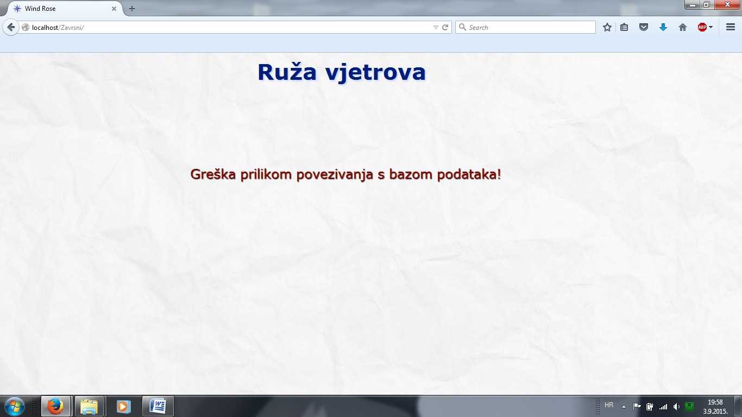

Slika . Screenshot poruke o grešci

### Greška prilikom upisa naziva baze podataka

Kod ispravno povezane baze podataka ali neispravno upisanog naziva baze aplikacija neće javiti grešku nego će prikazati bazu podataka kao da je prazna, odnosno prikazat će praznu kružnicu bez ispunjenih sekcija jer aplikacija to vidi kao praznu bazu podataka. To se može vidjeti u priloženoj slici ().

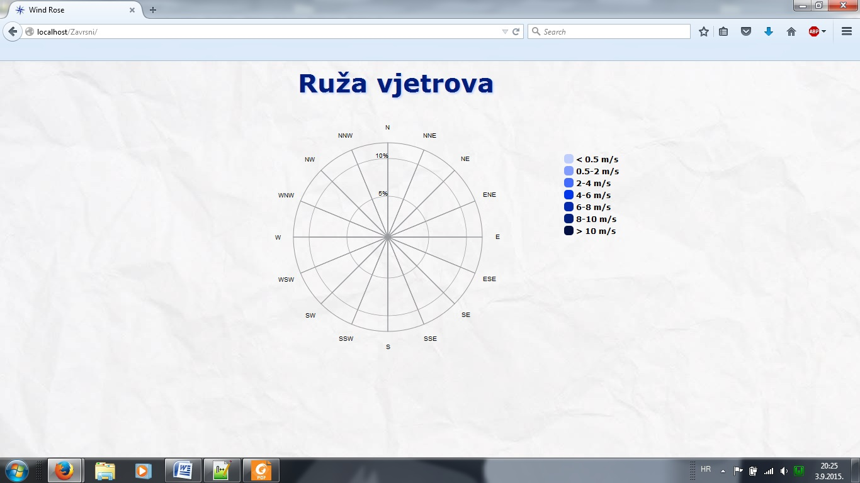

Slika . Screenshot aplikacije za krivo uneseni naziv baze podataka

### Ispravan rad aplikacije i konačan prikaz rezultata

Za ispravan rad aplikacije i konačan rezultat potrebno je da sve komponente ispravno rade. U konačnoj verziji je prikazana ruža vjetrova za određeno razdoblje korištenjem Raphael biblioteke kako je i bilo zadano. Za prikaz samih ispunjenih sekcija i kružnice korišten je *JavaScript*, dok je za prikaz podataka iz baze podataka korišten *php*, a za dizajn *css*. Konačan izgled prikazan je slikom (). Na navedenoj slici korišten je *Mozilla Firefox* preglednik te *Microsoft Windows 7* operacijski sustav. Također je pokrenut i *WampServer* na kojem se i nalazi aplikacija.

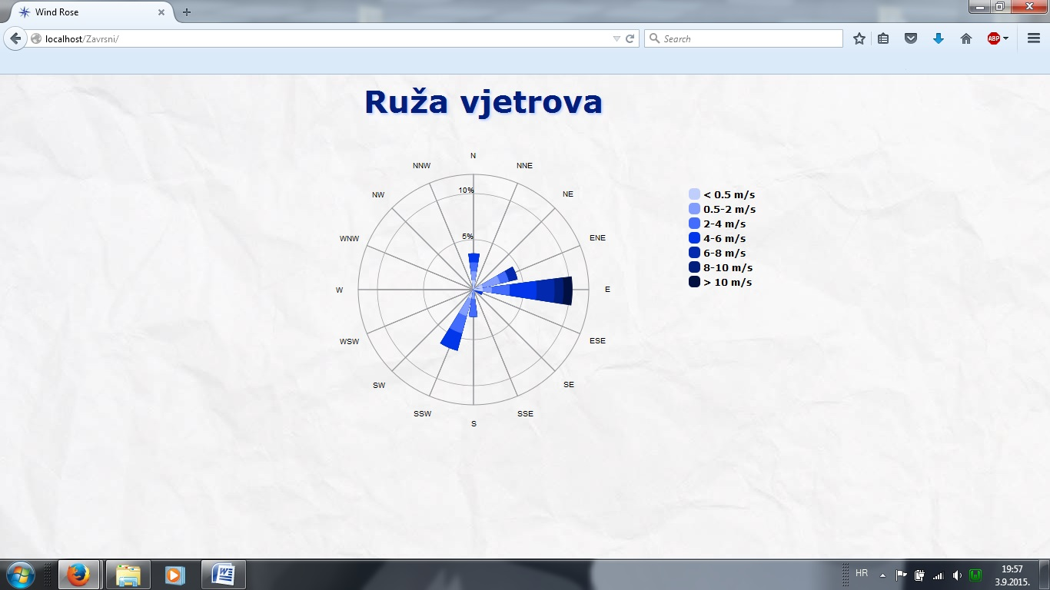

Slika . Screenshot konačne verzije aplikacije

# ZAKLJUČAK

Cilj ovog završnog rada bio je dizajnirati interaktivnu web aplikaciju za grafički prikaz pokazatelja ruže vjetrova za odabrani period temeljem podataka pohranjenih u bazi podataka.

Praktični dio rada uspješno je realiziran i omogućena je sva funkcionalnost koju je zadatak zahtijevao. Za potpuno ispunjavanje svih dijelova zadatka ovog završnog rada potrebna su znanja iz više kolegija: „Programiranje za Internet“, „Programiranje 2“ i „Baze podataka“, kao i poznavanje Raphael.js biblioteke za rad s vektorskom grafikom.

S Raphael.js bibliotekom se prvi put susrećem u ovom radu. Tijekom proučvanja i korištenja stekla sam iskustvo s Raphael.js bibliotekom i mnogim vrlo korisnim i jednostavnim funkcijama za vekorsku grafiku.

Razvojem PHP skriptnog jezika i ostalih alata koji su korišteni u ovom radu stvoreno je dosta mogućnosti za lakši i jednostavniji razvoj web aplikacija. Također jednostavna razmjena podataka putem Web-a je dodatno olakšala cijeli proces izrade i korištenja aplikacije. Prednost ove web aplikacije je mogućnost njezinog izvođenja neovisno o operacijskom sustavu koji korisnik posjeduje na svom računalu. Jedini uvjet za korištenje ovakve vrste aplikacije je mogućnost korištenja internet preglednika i pristupa internetu. Za prezentaciju je zaslužan HTML jezik čija je zadaća da dokument izgleda jednako neovisno o pregledniku, računalu ili operacijskom sustavu.

# LITERATURA

[1]. World Wide Web - <https://hr.wikipedia.org/wiki/World_Wide_Web>, 1. rujna 2015.

[2]. HTML - <https://hr.wikipedia.org/wiki/HTML>, 1. rujna 2015.

[3]. PHP - <http://php.com.hr>, 1. rujna 2015.

[4]. Baze podataka - <https://hr.wikipedia.org/wiki/Baza_podataka>, 1. rujna 2015.

[5]. MySQL - <https://hr.wikipedia.org/wiki/MySQL>, 1. rujna 2015.

[6]. JavaScript - <http://www.znanje.org/knjige/computer/JavaScript>, 1. rujna 2015.

[]. CSS - <http://tutoriali.org/css_prirucnik>, 1. rujna 2015.

[8]. Underscore.js - <http://underscorejs.org>, 1. rujna 2015.

[9]. Raphael.js - <http://raphaeljs.com>, 1. rujna 2015.

[10]. O vjetru - <https://hr.wikipedia.org/wiki/Vjetar>, 1. rujna 2015.

[11]. WAMP - <http://techterms.com/definition/wamp>, 1. rujan 2015.

# POPIS OZNAKA I KRATICA

ASP *eng. Active Server Pages*

CSS *eng. Cascading Style Sheets*

DHTML *eng. Dinamic HyperText Markup Language*

DOM *eng. Document* Object *Model*

GPL *eng.* General Public License

HTML *eng. HyperText Markup Language*

HTTP *eng. Hypertext Transfer Protocol*

JSP *eng. Java Server Pages*

ODBC *eng. Open Database Connectivity*

Perl programski jezik

PHP *eng. Hypertext Preprocessor*

Python programski jezik

SQL *eng.* Structured Query Language

SUBP sustav upravljanja bazom podataka

SVG *eng.* Scalable Vector Graphics

Tcl *eng.* Tool Command Language

VML *eng.* Vector Markup Language

WAMPWindows/Apache/MySQL /PHP, Python ili PERL

# SAŽETAK

U ovom završnom radu opisana je interaktivna web aplikacija koja koristi podatke o brzini i smjeru vjetra za prikaz ruže vjetrova. Aplikacija omogućuje prikaz ruže vjetrova pomoću koje se može jednostavno očitati zastupljenost određenog smjera vjetra za određeni period.

Aplikacija je napisana PHP i JavaScript programskim jezikom s korištenjem baze podataka u kojoj su pohranjeni podaci o vjetru. Detaljno su opisani programski kodovi uz popratne slike zbog lakšeg razumijevanja kodova. Također su opisane sve korištene tehnologije kao i JavaScript biblioteke koje su uvelike pomogle u programiranju. Provedeno je i testiranje gdje se uz priložene slike može vidjeti kako izgleda aplikacija za vrijeme normalnog rada i za vrijeme greške. Cijela aplikacija se nalazi na WAMP serveru.

# PRILOG

**Prilog 1 – Izvorni kod aplikacije**

